**BỘ TÀI NGUYÊN VÀ MÔI TRƯỜNG**



**TRƯỜNG ĐẠI HỌC TÀI NGUYÊN VÀ MÔI TRƯỜNG TP.HCM**

**KHOA: HỆ THỐNG THÔNG TIN VÀ VIẾN THÁM**



**BÁO CÁO ĐỒ ÁN MÔN LẬP TRÌNH HƯỚNG ĐỐI TƯỢNG**

XÂY DỰNG MỘT GAME NHẬP VAI SIMPLERPG

Giảng viên hướng dẫn: **ThS. Phạm Trọng Huynh**

Thành viên của nhóm:

**Thái Bình Dương 0850080013**

**Nguyễn Thanh Tùng 0850080052**

**Đoàn Dzoãn Tường Anh 0850080002**

Lớp: **08-ĐH-CNPM**

**TP. Hồ Chí Minh, tháng 3 năm 2023**

**MỞ ĐẦU**

Ngày nay, ngành công nghệ thông tin đang phát triển một cách vũ bão trên mọi lĩnh vực của đời sống. Trong đó ngành công nghệ game hiện đang bùng nổ, ngày càng có nhiều sản phẩm game mới ra đời để đáp ứng nhu cầu giải trí, sử dụng của con người. Từ xu hướng đó thì nhóm chúng em đã quyết định cùng nhau tạo ra một tựa game nhập vai đơn giản để thầy và các bạn cùng thử sức.

Với đề tài là Xây dựng một game nhập vai SimpleRPG. Đề tài này cho ta cái nhìn tổng quát về Lập trình hướng đối tượng. Nó cho ta biết cách xây dựng và thiết kế đối tượng, liên kết chúng với nhau lại thế nào và cách để hoàn thiện một chương trình là như thế nào.

Sau khi chọn đề tài nhóm bắt đầu tìm hiểu và đọc các tài liệu liên quan đến đề tài, tìm hiểu cách xây dựng, thiết kế một tựa game 2D. Khi đã tìm hiểu thì nhóm đã có 1 cuộc họp để phân chia công việc cho các thành viên dựa trên điểm mạnh của mỗi người. Sau gần một học kì, từ sự cố gắng tìm kiếm tài liệu, tích cực trao đổi thông tin với nhau của các thành viên trong nhóm, nhóm đã cho ra đời phiên bản đầu tiên của game nhập vai SimpleRPG, mặc dù còn nhiều chức năng chưa hoàn thiện tuy nhiên nó cũng đã có cơ bản đầy đủ chức năng của một game đơn giản để có thể đáp ứng nhu cầu giải trí của mọi người.

Vì là chương trình đầu tiên nên không thể tránh khỏi những sai sót trong quá trình xây dựng chương trình. Nên nhóm rất hi vọng nhận được những phản hồi, đánh giá và góp ý tích cực của thầy cũng như của các bạn trong lớp để chương trình được hoàn thiện hơn. Nhóm xin chân thành cảm ơn !!

**Nhận xét**

……………………………………………………………………………………………

…………………………………………………………………………………………….

…………………………………………………………………………………………….

…………………………………………………………………………………………….

…………………………………………………………………………………………….

…………………………………………………………………………………………….

…………………………………………………………………………………………….

…………………………………………………………………………………………….

…………………………………………………………………………………………….

…………………………………………………………………………………………….

…………………………………………………………………………………………….

…………………………………………………………………………………………….

…………………………………………………………………………………………….

…………………………………………………………

…………..,ngày….tháng….năm……

GIẢNG VIÊN

*(ký tên)*

**MỤC LỤC**

**i. Giới thiệu đồ án 1**

**1.1 Tổng quan đề tài 1**

**1.2 Lý do chọn đề tài 1**

**1.3 Phạm vi của đề tài 1**

**1.4 Yêu cầu của đề tài 2**

**ii. Cơ sở lý thuyết 3**

**2.1 Unity 3**

**2.2 C# 5**

**2.3 Microsoft Visual Studio 6**

**iii. Thiết kế 10**

**4.1 Mô tả yêu cầu bài toán 10**

**4.2 Use Case Diagram 10**

**4.1.1 Biểu đồ use case tổng quát 10**

**4.1.2 Biểu đồ use case phân rã 10**

**4.3 Class Diagram 11**

**iv. Hiện thực 13**

**4.1 Kết quả chương trình minh họa 13**

**4.1.1 Kết quả đạt được 13**

**4.1.2 Những chức năng chính 13**

**4.2 Các nhân vật trong game 13**

**4.3 Giao diện chương trình 14**

**v. Kết luận và định hướng phát triển 26**

**5.1 Kết luận 26**

**5.2 Hướng phát triển 26**

**Tài liệu tham khảo 27**

**DANH MỤC HÌNH ẢNH**

1. Biểu đồ Usecase tổng quát
2. Biểu đồ Usecase phân rã
3. Biểu đồ class
4. Nhân vật trong game
5. Các quái vật trong game
6. Giao diện bắt đầu
7. Giao diện tầng chính
8. Giao diện chọn độ khó
9. Giao diện tầng quái vật 1
10. Giao diện tầng Boss 1
11. Giao diện tầng quái vật 2
12. Giao diện tầng Boss 2
13. Giao diện túi đồ
14. Giao diện bảng trạng thái nhân vật
15. Giao diện phím tắt kỹ năng nhân vật
16. Giao diện thông tin nhân vật trong quá trình chơi
17. Giao diện nút trở về menu trò chơi
18. Giao diện chọn một đối tượng và hiển thị thông tin của đối tượng
19. Giao diện kỹ năng thunder của nhân vật
20. Giao diện kỹ năng redfire của nhân vật
21. Giao diện kỹ năng wind của nhân vật
22. Giao diện kỹ năng bluefire của nhân vật
23. **Giới thiệu đồ án**
24. **Tổng quan đề tài**

Tên đề tài: Xây dựng một game nhập vai SimpleRPG

Nền tảng công nghệ: Unity Engine, Microsoft Visual Studio

1. **Lý do chọn đề tài**

Ngày nay, các sản phẩm giải trí mà đặc biệt là game đã mang lại một nguồn lợi nhuận to lớn cho ngành công nghiệp máy tính. Do nhu cầu của thị trường tăng nhanh, các game ngày càng có chất lượng cao và thời gian xây dựng ngày càng được rút ngắn. Các game trên thị trường hiện nay rất đa dạng về nội dung và chủng loại nhưng đặc biệt chúng em yêu thích nhất là thể loại game nhập vai (RPG).

RPG, viết tắt cảu cụm từ Role-Playing Games, là một thể loại nhập vai chiến đấu theo lượt hoặc thời gian thực và cũng là thể loại phổ biến nhất trên thị trường game hiện nay. Lối chơi thường thấy của thể loại này là người chơi sẽ tự tạo nhân vật cho mình và bắt đầu tham gia vào các cuộc phiêu lưu trong game. Các hoạt động phổ biến gồm có luyện level, thu lượm vật phẩm, luyện kỹ năng, lập team với nhiều nhân vật khác và hơn thế nữa. Thể loại RPG thu hút người chơi bởi đồ họa ấn tượng, nội dung theo cốt truyện hấp dẫn, dường như mang đến cho người chơi một thế giới tưởng tượng kỳ thú và cho phép họ sống trong đó.

Unity là một trong những game engine khá phổ biến hiện nay, có khả năng phát triển trò chơi đa nền, trình biên tập có thể chạy trên Windows hoặc MacOS, và có thể xuất ra game cho Windows, Mac, iOS, Android, Wii, Web, Xbox 360, Play Station. Unity tạo ra nhiều loại game đa dạng, hỗ trợ nhập vào rất nhiều mô hình dạng khác nhau, hỗ trợ tạo mô hình trực tiếp. Lượng tài liệu hướng dẫn nhiều, cộng đồng lớn và có diễn đàng riêng. Unity có 2 phiên bản là Unity Pro có tính phí và Unity Free để người dùng dễ dàng lựa chọn, vì vậy mà Unity không chỉ dành cho một công ty lớn chuyên nghiệp, mà kể cả giới làm game không chuyên cũng có thể sử dụng một các dễ dàng.

Bởi tính năng tuyệt vời và phổ biến của Unity, nhóm em đã chọn đề tài:” Xây dựng một game nhập vai SimpleRPG”

1. **Phạm vi của đề tài**

Đề tài chủ yếu tập trung xây dựng hoàn thiện những gameplay cơ bản của dòng game RPG.

Đồ họa cũng là một khía cạnh quan trọng, quyết định độ thu hút của một tựa game. Tuy nhiên, vì nhận thức được giới hạn kiến thức, kỹ thuật về thiết kế đồ họa, nhóm em tự đặt yêu cầu về giao diện ở mức độ thân thiện với người chơi.

1. **Yêu cầu của đề tài**

- Thể hiện bản đồ và các đối tượng trên bản đồ trên giao diện đồ họa

- Điều khiển nhân vật di chuyển

- Có các thao tác để tấn công quái vật

- Quái vật có khả năng di chuyển và tấn công người chơi (quái vật có thể chia thành nhiều loại: tấn công gần, loại có thể tấn công / bắn đạn từ xa, boss,…)

- Game có hai chế độ chơi dễ / khó theo mức độ “thông minh”, “di chuyển nhanh” hoặc “lượng máu” của quái vật

1. **Cơ sở lý thuyết**
2. **Unity**

Unity là một “cross-flatform game engine” tạm hiểu là công cụ phát triển game đa nền tảng được phát triển bởi Unity Technologies. Game engine này được sử dụng để phát triển game trên PC, consoles, thiết bị di động và trên websites.

**Ưu điểm của Unity:**

- Chức năng cốt lõi đa dạng bao gồm: cung cấp công cụ dựng hình (kết xuất đồ họa) cho các hình ảnh 2D hoặc 3D, công cụ vật lý (tính toán và phát hiện va chạm), âm thanh, mã nguồn, hình ảnh động, trí tuệ nhân tạo, phân luồng, tạo dò ng dữ liệu xử lý, quản lý bộ nhớ, dựng ảnh đồ thị và kết nối mạng. Nhờ có các engine mà công việc làm game trở nên ít tốn kém và đơn giản hơn.

- Hỗ trợ đa nền tảng: Một trong các thế mạnh của Unity3D chính là khả năng hỗ trợ gần như toàn bộ các nền tảng hiện có bao gồm: PlayStation 3, Xbox 360, Wii U, iOS, Android, Windows, Blackberry 10, OS X, Linux, trình duyệt Web và cả Flash. Nói cách khác, chỉ với một gói engine, các studio có thể làm game cho bất kỳ hệ điều hành nào và dễ dàng convert chúng sang những hệ điều hành khác nhau. Đồng thời, đây cũng là giải pháp cho các game online đa nền tảng – có thể chơi đồng thời trên nhiều hệ điều hành, phần cứng khác nhau như Web, PC, Mobile, Tablet….

- Dễ sử dụng: Unity3D được built trong một môi trường phát triển tích hợp, cung cấp một hệ thống toàn diện cho các lập trình viên, từ soạn thảo mã nguồn, xây dựng công cụ tự động hóa đến trình sửa lỗi. Do được hướng đến đồng thời cả lập trình viên không chuyên và studio chuyên nghiệp, nên Unity3D khá dễ sử dụng. Hơn nữa, đây là một trong những engine phổ biến nhất trên thế giới, người dùng có thể dễ dàng tìm kiếm kinh nghiệm sử dụng của “tiền bối” trên các forum công nghệ.

- Tính kinh tế cao: Unity Technologies hiện cung cấp bản miễn phí engine Unity3D cho người dùng cá nhân và các doanh nghiệp có doanh thu dưới 100.000 USD/năm. Với bản Pro, người dùng phải trả 1.500 USD/năm – một con số rất khiêm tốn so với những gì engine này mang lại.

**Các khái niệm cơ bản trong Unity**

**1. GameObject**

Một đối tượng cụ thể trong game gọi là một game object, có thể là nhân vật, đồ vật nào đó. Ví dụ: cây cối, xe cộ, nhà cửa, người...

**2. Component**

Một GameObject sẽ có nhiều thành phần cấu tạo nên nó như là hình ảnh (sprite render), tập hợp các hành động (animator), thành phần xử lý va chạm (collision), tính toán vật lý (physical), mã điều khiển (script), các thành phần khác... mỗi thứ như vậy gọi là một component của GameObject

**3. Sprite**

Là một hình ảnh 2D của một game object có thể là hình ảnh đầy đủ, hoặc có thể là một bộ phận nào đó.

**4. Animation**

Là tập một hình ảnh động dựa trên sự thay đổi liên tục của nhiều sprite khác nhau

**5. Key Frame**

Key Frame hay Frame là một trạng thái của một animation. Có thể được tạo nên từ 1 sprite hay nhiều sprite khác nhau.

**6. Prefabs**

Là một khái niệm trong Unity, dùng để sử dụng lại các đối tượng giống nhau có trong game mà chỉ cần khởi tạo lại các giá trị vị trí, tỉ lệ biến dạng và góc quay từ môt đối tượng ban đầu. Ví dụ: Các đối tượng là đồng tiên trong game Mario đều có xử lý giống nhau, nên ta chỉ việc tạo ra một đối tượng ban đầu, các đồng tiền còn lại sẽ sử dụng prefabs. Hoặc khi ta lát gạch cho một cái nền nhà, các viên gạch cũng được sử dụng là prefabs

**7. Sounds**

Âm thanh trong game

**8. Script**

Script là tập tin chứa các đoạn mã nguồn, dùng để khởi tạo và xử lý các đối tượng trong game. Trong Unity có thể dùng C#, Java Script, BOO để lập trình Script

**9. Scenes**

Quản lý tất cả các đối tượng trong một màn chơi của game.

**10. Assets**

Bao gồm tất cả những gì phục vụ cho dự án game như sprite, animation, sound, script, scenes

**11. Camera**

Là một game object đặc biệt trong scene, dùng để xác định tầm nhìn, quansát các đối tượng khác trong game.

**12. Transform**

Là 3 phép biến đổi tịnh tiến, quay theo các trục, và phóng to thu nhỏ một đối tượng

1. **C#**

C# (hay C sharp) là một ngôn ngữ lập trình đơn giản, được phát triển bởi đội ngũ kỹ sư của Microsoft vào năm 2000. C# là ngôn ngữ lập trình hiện đại, hướng đối tượng và được xây dựng trên nền tảng hai ngôn ngữ mạnh nhất C++ và Java.

Trong các ứng dụng Windows truyền thống, mã nguồn chương trình được biên dịch trực tiếp thành mã thực thi của hệ điều hành.

Trong các ứng dụng sử dụng .NET Framework, mã nguồn chương trình (C#, VB.NET) được biên dịch thành mã ngôn ngữ trung gian MSIL (Microsoft intermediate language).

Sau đó mã này được biên dịch bởi Common Language Runtime (CLR) để trở thành mã thực thi của hệ điều hành. Hình bên dưới thể hiện quá trình chuyển đổi MSIL code thành native code. C# với sự hỗ trợ mạnh mẽ của .NET Framework giúp cho việc tạo một ứng dụng Windows Forms hay WPF (Windows Presentation Foundation), phát triển game, ứng dụng Web, ứng dụng Mobile trở nên rất dễ dàng.

**Các đặc trưng của C#**

**C# là ngôn ngữ đơn giản**

C# loại bỏ một vài sự phức tạp và rối rắm của những ngôn ngữ như Java và c++, bao gồm việc loại bỏ những macro, những template, đa kế thừa, và lớp cơ sở ảo (virtual base class).

Ngôn ngữ C# đơn giản vì nó dựa trên nền tảng C và C++. Nếu chúng ta thân thiện với C và C++ hoặc thậm chí là Java, chúng ta sẽ thấy C# khá giống về diện mạo, cú pháp, biểu thức, toán tử và những chức năng khác được lấy trực tiếp từ ngôn ngữ C và C++, nhưng nó đã được cải tiến để làm cho ngôn ngữ đơn giản hơn.

**C# là ngôn ngữ hiện đại**

Điều gì làm cho một ngôn ngữ hiện đại? Những đặc tính như là xử lý ngoại lệ, thu gom bộ nhớ tự động, những kiểu dữ liệu mở rộng, và bảo mật mã nguồn là những đặc tính được mong đợi trong một ngôn ngữ hiện đại. C# chứa tất cả những đặc tính trên. Nếu là người mới học lập trình có thể chúng ta sẽ cảm thấy những đặc tính trên phức tạp và khó hiểu. Tuy nhiên, cũng đừng lo lắng chúng ta sẽ dần dần được tìm hiểu những đặc tính qua các nội dung khoá học này.

**C# là ngôn ngữ lập trình thuần hướng đối tượng**

Lập trình hướng đối tượng (OOP: Object-oriented programming) là một phương pháp lập trình có 4 tính chất. Đó là tính trừu tượng (abstraction), tính đóng gói (encapsulation), tính đa hình (polymorphism) và tính kế thừa (inheritance). C# hỗ trợ cho chúng ta tất cả những đặc tính trên.

**C# là ngôn ngữ ít từ khóa**

C# là ngôn ngữ sử dụng giới hạn những từ khóa. Phần lớn các từ khóa được sử dụng để mô tả thông tin. Chúng ta có thể nghĩ rằng một ngôn ngữ có nhiều từ khóa thì sẽ mạnh hơn. Điều này không phải sự thật, ít nhất là trong trường hợp ngôn ngữ C#, chúng ta có thể tìm thấy rằng ngôn ngữ này có thể được sử dụng để làm bất cứ nhiệm vụ nào

**Nền tảng .NET**

.NET Framework được Microsoft đưa ra chính thức từ năm 2002. .NET Framework chỉ hoạt động trên Windows. Những nền tảng ứng dụng như WPF, Winforms, ASP.NET(1-4) hoạt động dựa trên .NET Framework.

Mono là phiên bản cộng đồng nhằm mang .NET đến những nền tảng ngoài Windows. Mono được phát triển chủ yếu nhằm xây dựng những ứng dụng với giao diện người dùng và được sử dụng rất rộng rãi: Unity Game, Xamarin…

Cho đến năm 2013, Microsoft định hướng đi đa nền tảng và phát triển .NET core. .NET core hiện được sử dụng trong các ứng dụng Universal Windows platform và ASP.NET Core. Từ đây, C# có thể được sử dụng để phát triển các loại ứng dụng đa nền tảng trên các hệ điều hành khác nhau (Windows, Linux, MacOS,…)

1. **Microsoft Visual Studio**

Visual studio là một phần mềm hỗ trợ đắc lực hỗ trợ công việc lập trình website. Công cụ này được tạo lên và thuộc quyền sở hữu của ông lớn công nghệ Microsoft. Năm 1997, phần mềm lập trình nay có tên mã Project Boston. Nhưng sau đó, Microsoft đã kết hợp các công cụ phát triển, đóng gói thành sản phẩm duy nhất.

Visual Studio là hệ thống tập hợp tất cả những gì liên quan tới phát triển ứng dụng, bao gồm trình chỉnh sửa mã, trình thiết kế, gỡ lỗi. Tức là, bạn có thể viết code, sửa lỗi, chỉnh sửa thiết kế ứng dụng dễ dàng chỉ với 1 phần mềm Visual Studio mà thôi. Không dừng lại ở đó, người dùng còn có thể thiết kế giao diện, trải nghiệm trong Visual Studio như khi phát triển ứng dụng Xamarin, UWP bằng XAML hay Blend vậy.

Phần mềm Visual studio được chia thành 2 phiên bản Visual Studio Enterprise và Visual Studio Professional, các phiên bản cao cấp có tính phí này được sử dụng nhiều bởi các công ty chuyên về lập trình. Bên cạnh đó, Microsoft cũng cho ra mắt phiên bản Community (phiên bản miễn phí) của gói phần mềm, cung cấp cho người dùng những tính năng cơ bản nhất, phù hợp với các đối tượng lập trình không chuyên, mới tiếp cận tìm hiểu về công nghệ (đối tượng nghiên cứu, nhà phát triển cá nhân, hỗ trợ dự án mỡ, các tổ chức phi doanh nghiệp dưới 5 người dùng).

**Các tính năng của phần mềm Visual Studio**

**Đa nền tảng**

Phần mềm lập trình Visual Studio của Microsoft hỗ trợ sử dụng trên nhiều nền tảng khác nhau. Không giống như các trình viết code khác, Visual Studio sử dụng được trên cả Windows, Linux và Mac Systems. Điều này cực kỳ tiện lợi cho lập trình viên trong quá trình ứng dụng.

**Đa ngôn ngữ lập trình**

Không chỉ hỗ trợ đa nền tảng, Visual Studio cũng cho phép sử dụng nhiều ngôn ngữ lập trình khác nhau từ C#, F#, C/C++, CSS, Visual Basic, JavaScript, … Bởi vậy, Visual Studio có thể dễ dàng phát hiện và thông báo khi chương trình có lỗi.

**Hỗ trợ website**

Visual Studio code cũng hỗ trợ website, đặc biệt trong công việc soạn thảo và thiết kế web.

**Kho tiện ích mở rộng phong phú**

Mặc dù Visual Studio có hệ thống các ngôn ngữ hỗ trợ lập trình khá đa dạng. Nhưng nếu lập trình viên muốn sử dụng một ngôn ngữ khác, bạn có thể dễ dàng tải xuống các tiện ích mở rộng. Tính năng hấp dẫn này được hoạt động như một phần chương trình độc lập nên không lo làm giảm hiệu năng của phần mềm.

**Lưu trữ phân cấp**

Phần lớn các tệp dữ liệu đoạn mã của Visual Studio đều được đặt trong các thư mục tương tự nhau. Đồng thời, Visual Studio cũng cung cấp một số thư một cho các tệp đặc biệt để bạn lưu trữ an toàn, dễ tìm, dễ sử dụng hơn.

**Kho lưu trữ an toàn**

Với Visual Studio, bạn có thể hoàn toàn yên tâm về tính lưu trữ, bởi phần mềm đã được kết nối GIT và một số kho lưu trữ an toàn được sử dụng phổ biến hiện nay.

**Màn hình đa nhiệm**

Visual Studio sở hữu tính năng màn hình đa nhiệm, cho phép người dùng mở cùng lúc nhiều tập tin, thư mục dù chúng có thể không liên quan tới nhau.

**Hỗ trợ viết code**

Khi sử dụng code vào trong lập trình, với Visual Studio, công cụ này có thể đề xuất tới các lập trình viên một số tùy chọn thay thế nhằm điều chỉnh đôi chút để đoạn code áp dụng thuận tiện hơn cho người dùng.

**Hỗ trợ thiết bị đầu cuối**

Phần mềm Visual Studio cũng tích hợp các loại thiết bị đầu cuối, giúp người dùng không cần chuyển đổi giữa hai màn hình hay trở về thư mục gốc khi thực hiện một thao tác cần thiết nào đó.

**Hỗ trợ Git**

Do kết nối với GitHub nên Visual Studio cho phép hỗ trợ sao chép, kéo thả trực tiếp. Các mã code này sau đó cũng có thể thay đổi và lưu lại trên phần mềm.

**Intellisense**

Tính năng nhắc Intellisense được sử dụng hầu hết trong các phần mềm lập trình, bao gồm cả Visual Studio. Tuy nhiên, so với các trình viết mã, Visual Studio vẫn được đánh giá cao về tính chuyên nghiệp. Đặc biệt, tính năng này còn có thể phát hiện tất cả các đoạn mã không đầy đủ, nhắc lập trình viên, gợi ý sửa đổi, khai báo biến tự động trong trường hợp lập trình viên quên, giúp bổ sung cú pháp còn thiếu,…

**Tính năng comment**

Một tính năng cũng khá hay ho, hỗ trợ cho người lập trình trong trường hợp “nhớ nhớ quên quên” đó là tính năng bình luận. Tính năng này cho phép lập trình viên để lại nhận xét, giúp dễ dàng ghi nhớ công việc cần hoàn thành, không bỏ sót công đoạn nào

1. **Thiết kế**
2. Mô tả yêu cầu bài toán

- Trong game sẽ hóa thân thành một anh hùng, chinh chiến và sống còn trong các map

- Nhân vật sẽ có những chỉ số riêng biệt, kỹ năng đánh thường và kỹ năng đặc biệt.

- Người chơi được phép di chuyển qua lại giữa các bản đồ, bằng các điểm dịch chuyển.

- Kẻ địch chia làm 2 dạng: Quái thường và Boss. Ở quái thường thì các chỉ số sẽ nhỏ hơn rất nhiều. Ở boss các chỉ số sẽ vượt trội hơn. Khi đánh quái sẽ có tỉ lệ rớt trang bị.

- Nhân vật sẽ có túi đồ chứa các trang bị đã nhặt được để dùng tăng các chỉ số cơ bản

1. Use Case Diagram
   1. Biểu đồ use case tổng quát

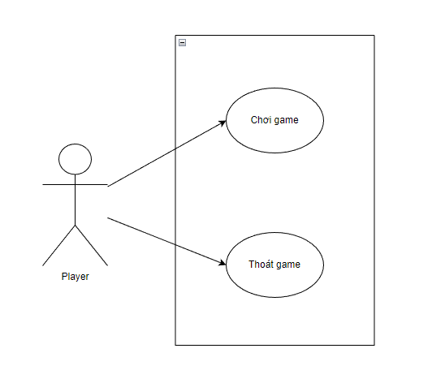

*Hình 1. Biểu đồ Usecase tổng quát*

* 1. Biểu đồ use case phân rã

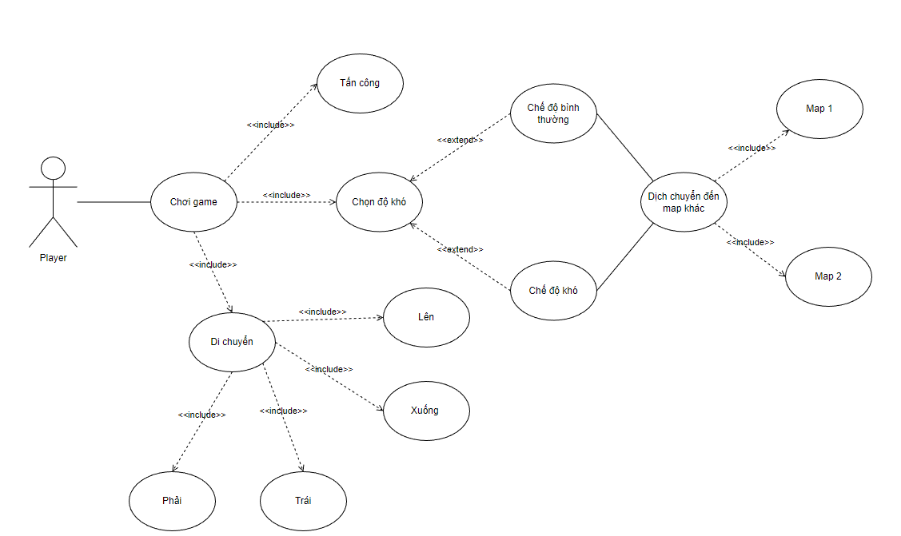

*Hình 2. Biểu đồ Usecase phân rã*

* 1. Đặc tả Usecase

|  |  |  |  |
| --- | --- | --- | --- |
| MÃ UC | UC1 | Tên | Chơi game |
| Tác nhân | Người dùng chương trình | | | | |
| Điều kiện trước | Tác nhân đã bắt đầu game | | | | |
| Luồng thực thi chính |  |  |  |
| No. | Thực hiện | Hành động |  |
| 1 | Player | Chơi game |  |
| 2 | System | Hiển thị giao diện chơi game |  |
| 3 | Player | Chọn độ khó |  |
| 4 | System | Khởi tạo trò chơi |  |
| 5 | Player | Di chuyển hoặc tấn công |  |
| 6 | System | Cập nhật vị trí nhân vật |  |
| 7 | System | Cập nhật quái bị tấn công |  |
| Điều kiện sau | Không có | | | |

1. Class Diagram

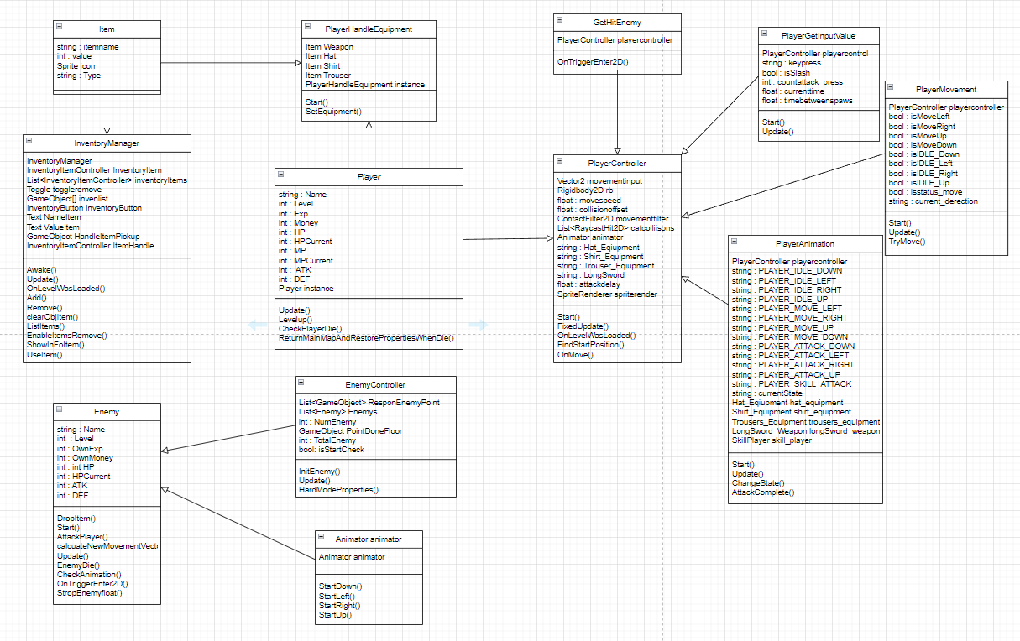

*Hình 3. Biểu đồ class*

1. **Hiện thực**
2. **Kết quả chương trình minh họa**
   1. **Kết quả đạt được**

- Đạt được kỹ năng làm việc nhóm

- Đạt được kỹ năng phân tích, thiết kế, vẽ các sơ đồ miêu tả đề bài

- Phát triển tư duy lập trình hướng đối tượng và lập trình đồ họa bằng ngôn ngữ C#

- Phát triển các kỹ năng thiết kế các đồ họa cho game

* 1. **Những chức năng chính**

- Tạo và thể hiện được bản đồ và các nhân vật

- Triển khai thuật toán xác định mục tiêu giúp quái tìm được nhân vật của người chơi và tấn công

- Túi trang bị

- Chia game thành 2 cấp độ bình thường và khó

1. **Các nhân vật trong game**

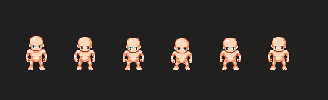

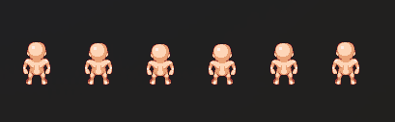

*Hình 4. Nhân vật trong game*

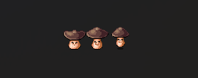

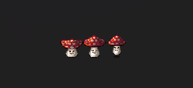

**

**

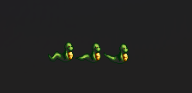

*Hình 5. Các quái vật trong game*

1. **Giao diện chương trình**

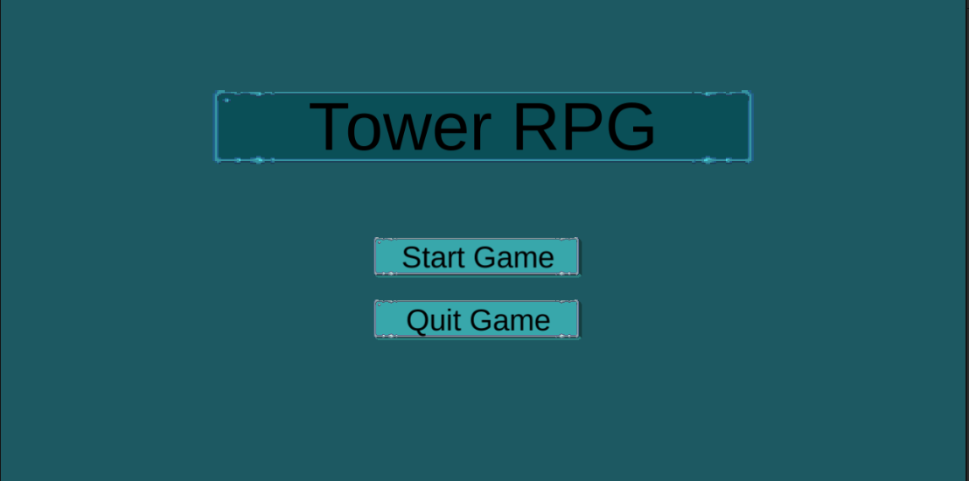

*Hình 6. Giao diện bắt đầu*

* Start game: Bắt đầu game
* Quit game: Thoát game

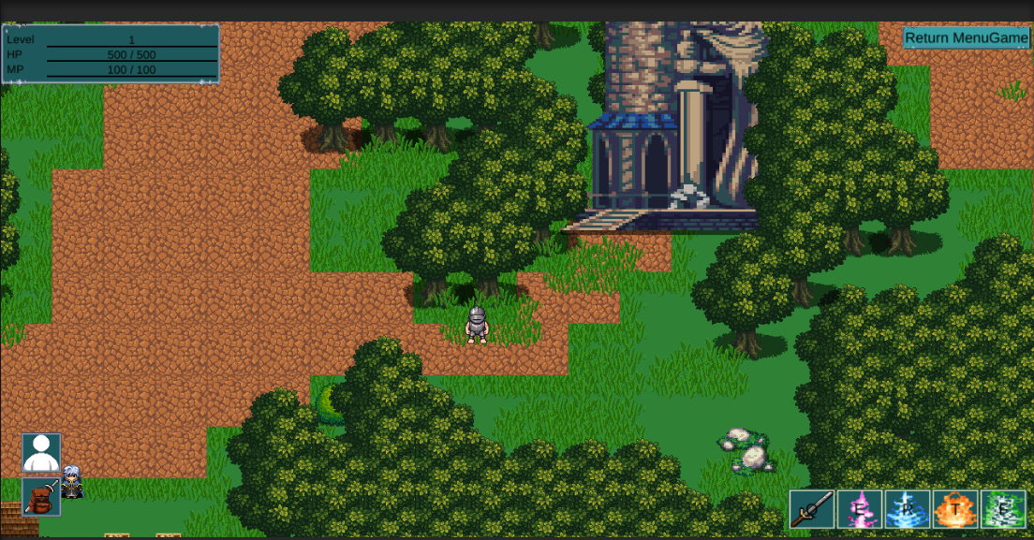

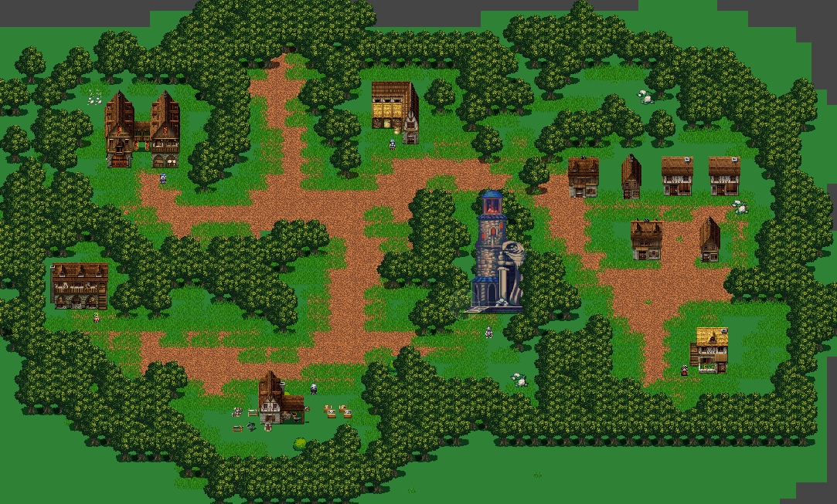

*Hình 7. Giao diện tầng chính*

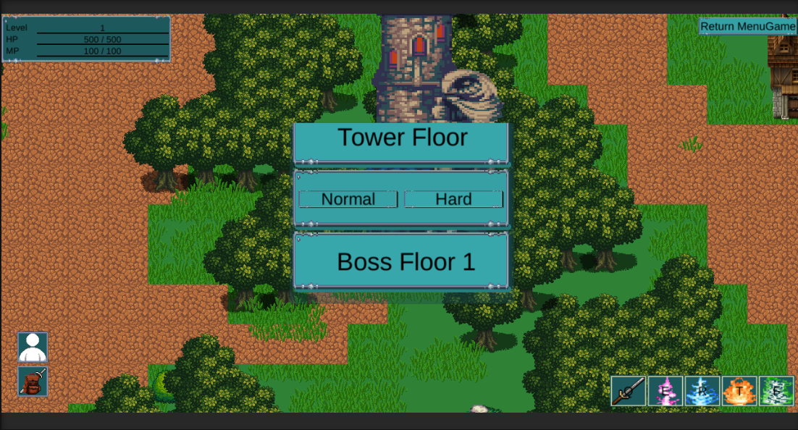

*Hình 8. Giao diện chọn độ khó*

* Người chơi tiến vào tháp, chọn độ khó cho các tầng

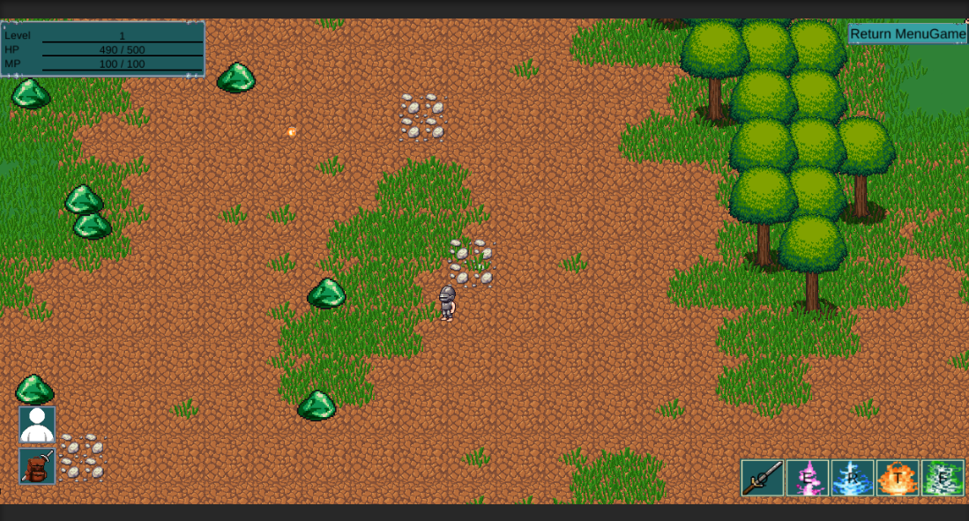

* Mỗi loại quái vật sẽ có chỉ số riêng

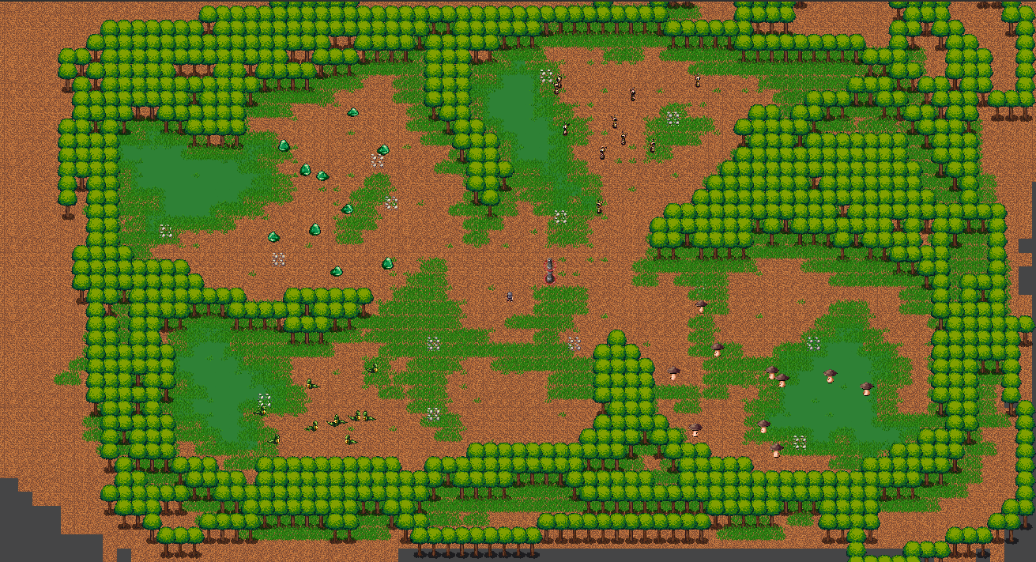

*Hình 9. Giao diện tầng quái vật 1*

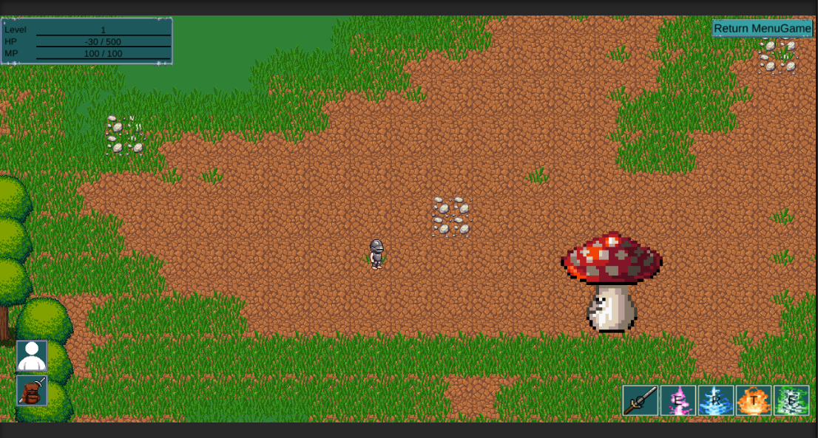

*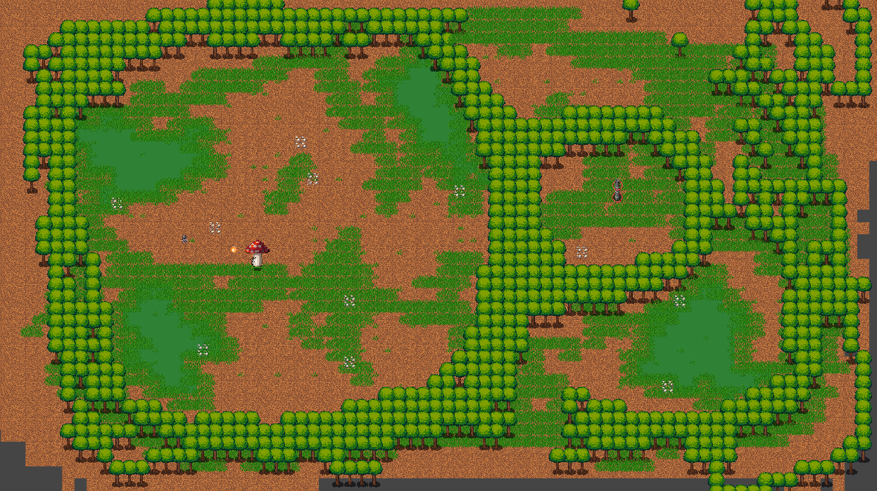Hình 10. Giao diện tầng Boss 1*

* Boss có các chỉ số lớn hơn so với các loại quái vật ở tầng khác
* Bắt buộc phải đánh bại Boss mới có thể trở về tầng chính hoặc nhân vật chết mặc định trở về tầng chính

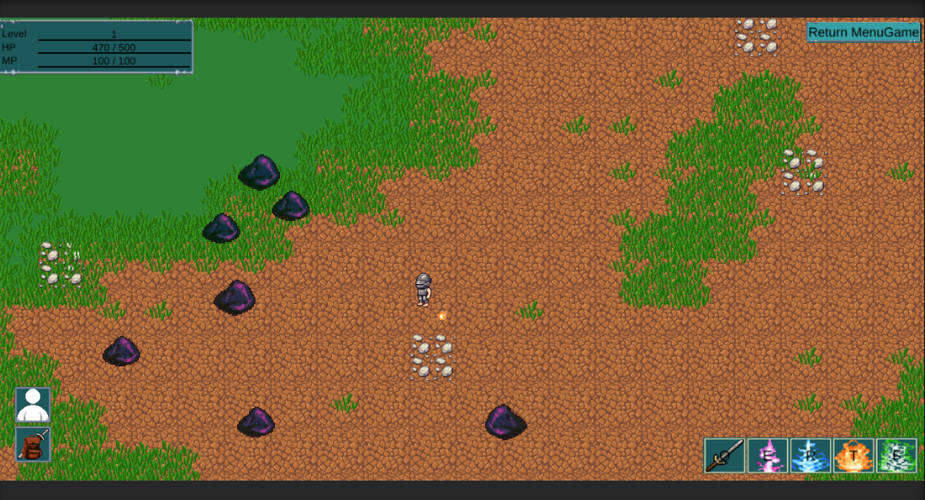

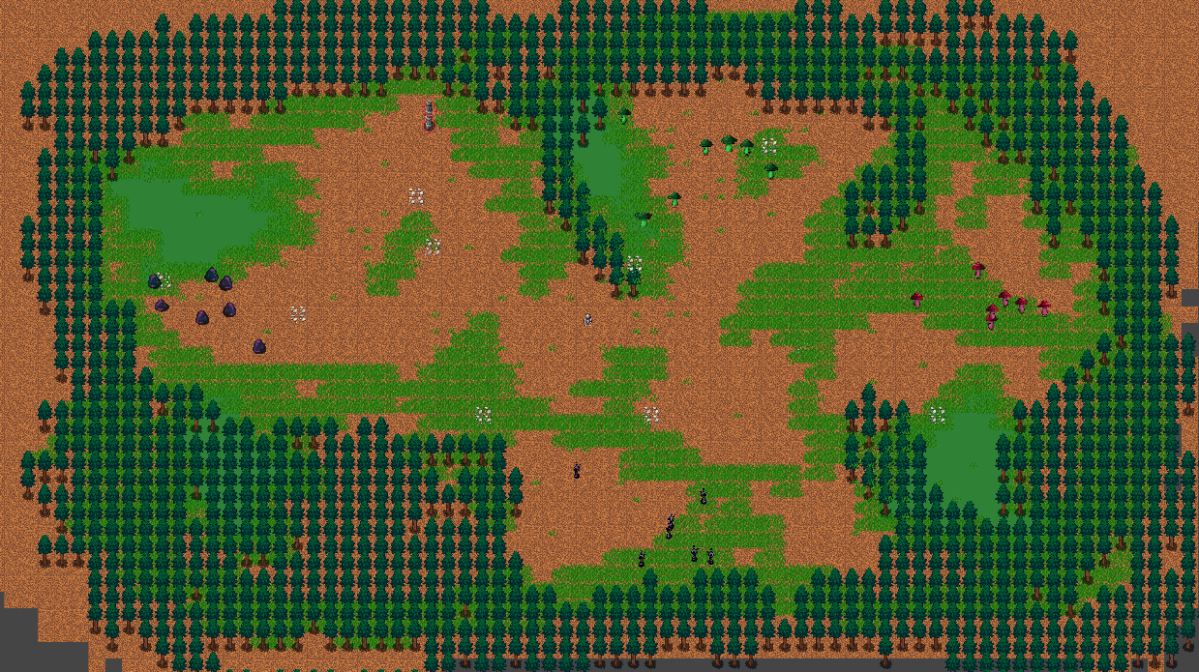

*Hình 11. Giao diện tầng quái vật 2*

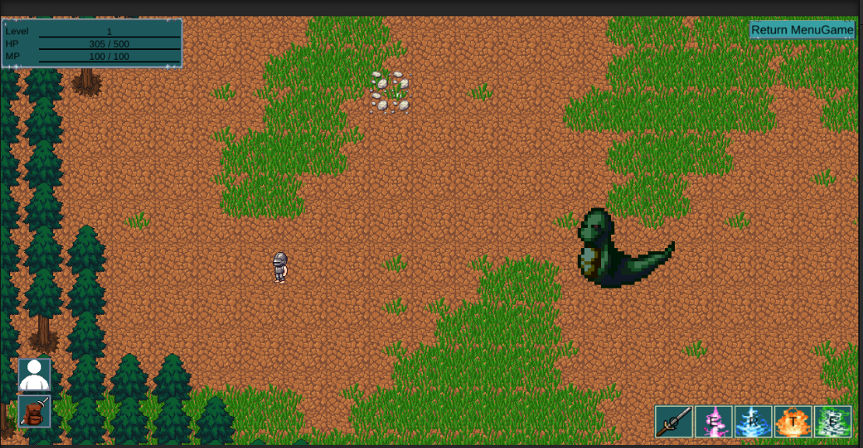

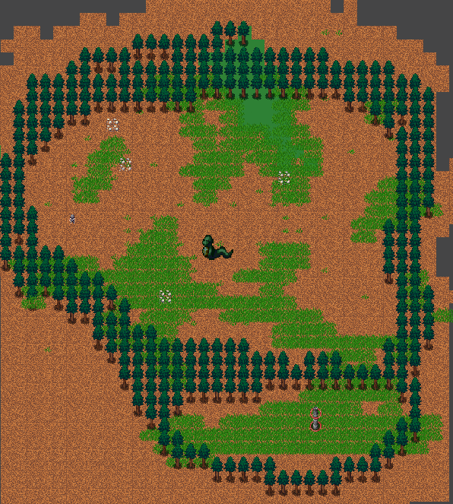

*Hình 12. Giao diện tầng Boss 2*

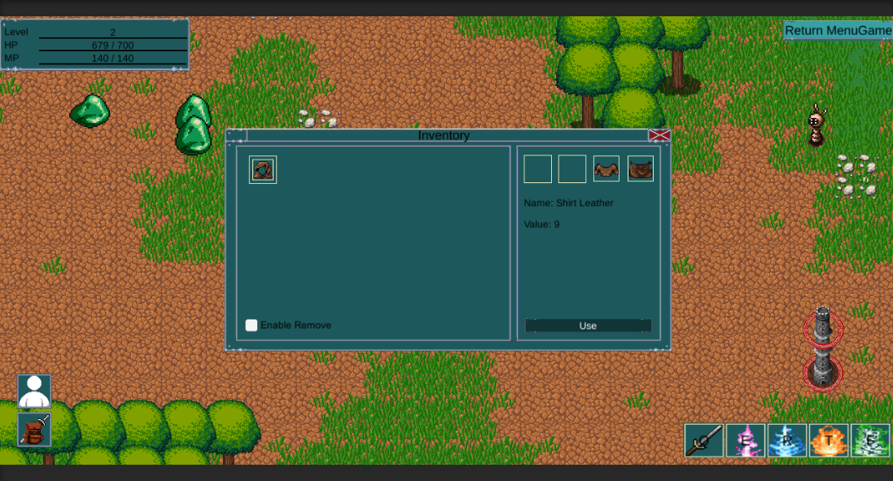

*Hình 13. Giao diện túi đồ*

* Người chơi có thể nhặt các trang bị rơi ra trong lúc đánh quái, đồng thời có thể trang bị cho nhân vật của mình để tăng các chỉ số cơ bản

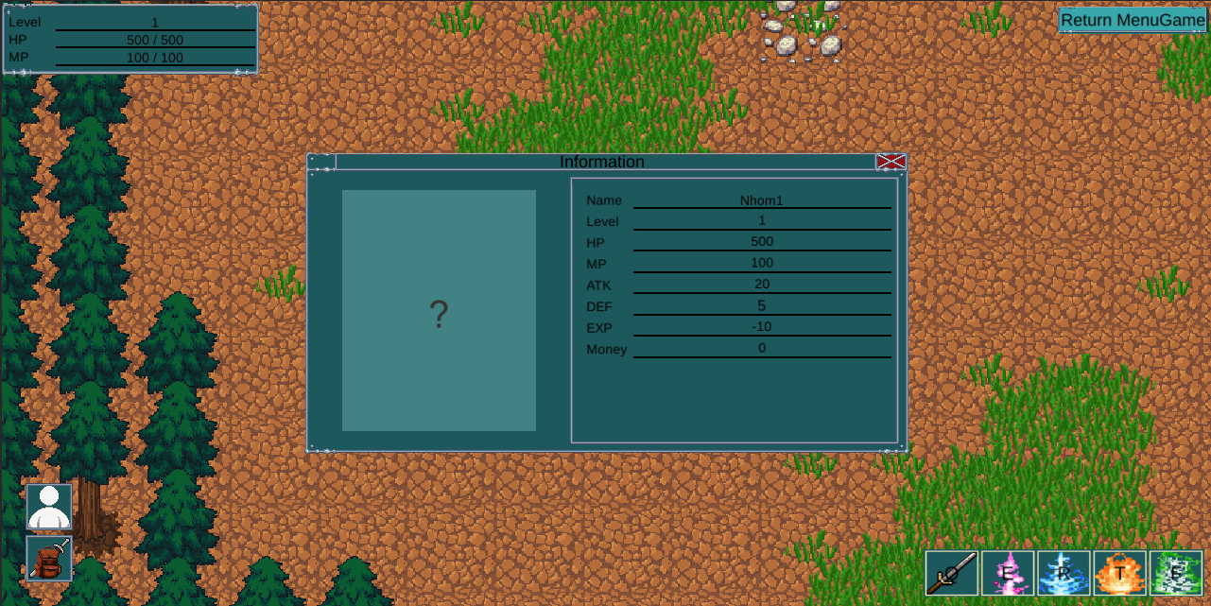

*Hình 14. Giao diện bảng trạng thái nhân vật*

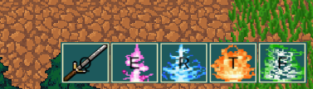

*Hình 15. Giao diện phím tắt kỹ năng nhân vật*

* Các kỹ năng được được kích hoạt phụ thuộc vào các phím E, R, T, F

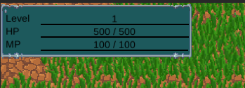

*Hình 16. Giao diện thông tin nhân vật trong quá trình chơi*

* Các chỉ số cơ bản của nhân vật

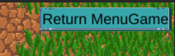

*Hình 17. Giao diện nút trở về menu trò chơi*

* Trở về màn hình chính nếu nhấn nút Return MenuGame

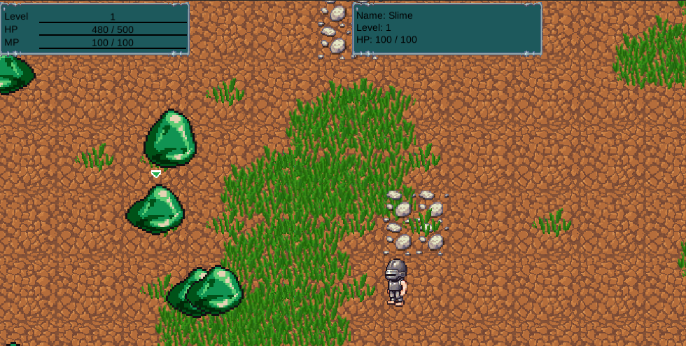

*Hình 18. Giao diện chọn một đối tượng và hiển thị thông tin của đối tượng*

* Khi chọn một quái vật người chơi sẽ thấy được các thông tin cơ bản của quái vật đó

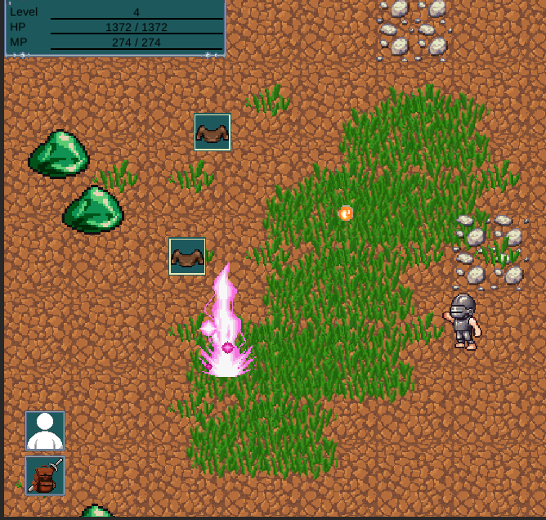

*Hình 19. Giao diện kỹ năng thunder của nhân vật*

* Người chơi nhấn nút E sẽ kích hoạt kỹ năng Thunder

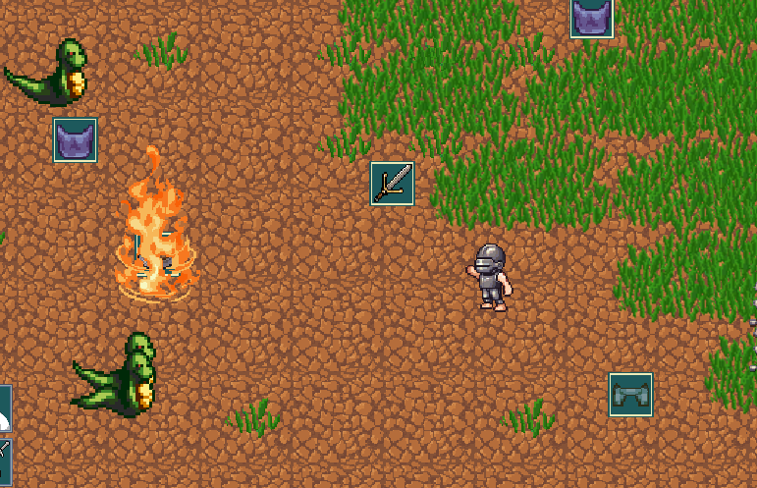

*Hình 20. Giao diện kỹ năng redfire của nhân vật*

* Người chơi nhấn nút R sẽ kích hoạt kỹ năng Redfire

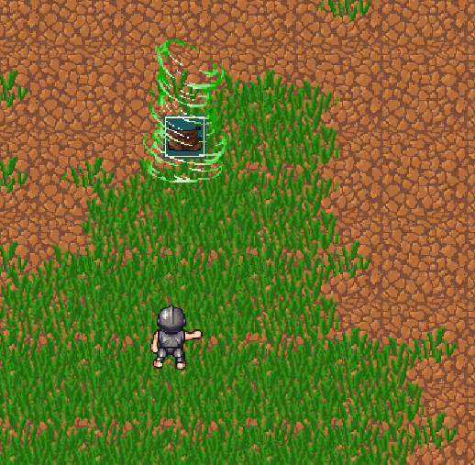

*Hình 21. Giao diện kỹ năng wind của nhân vật*

* Người chơi nhấn nút R sẽ kích hoạt kỹ năng Wind

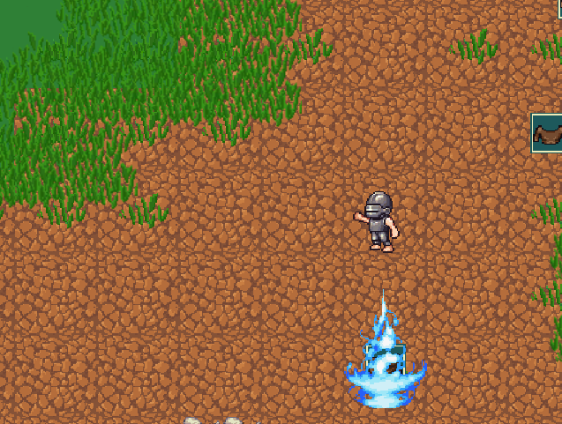

*Hình 22. Giao diện kỹ năng bluefire của nhân vật*

* Người chơi nhấn nút F sẽ kích hoạt kỹ năng Bluefire

1. **Kết luận và định hướng phát triển**
2. **Kết luận**

* **Ưu điểm**

- Giao diện trực quan, UI bắt mắt

- Chế độ chơi đa dạng, dễ tùy chỉnh

- Gameplay sinh động

* **Nhược điểm**

- Chưa phát triển hệ thống save/load

- Chưa xử lý được các tương tác với NPC

- Hệ thống quái vật còn đơn giản, ít kỹ năng

1. **Hướng phát triển**

- Xây dựng và phát triển thêm nhiều map mới

- Xây dựng cốt truyện rõ ràng

- Xây dựng xử lý các tương tác với NPC

- Phát triển chức năng save game, load game

- Phát triển thêm nhiều dạng quái vật và boss. Cùng với các kỹ năng đa dạng

# **Tài liệu tham khảo**

**Tiếng Việt**

[1] HUẾ, T. N.-T. (2004). Giáo trình SQL. Huế

[2] KHTN, Đ. h. (n.d.). Tài liệu lập trình C#.

[3] Martin, R. C. (2022). Clean Code. Hà Nội: NXB Dân Trí.

[4] Đinh Mạnh Tường. Cấu trúc dữ liệu & Thuật toán. Chương 1 và 8. Nhà xuất bản khoa học và kỹ thuật. Hà nội, 2001.

[5] Nguyễn Văn Ba, Phát triển hướng đối tượng với UML 2.0 và C++, NXB đại học Quốc gia Hà nội, 2005.

[6] Lê Thị Thanh Bình, Phân tích thiết kế hướng đối tượng, Khoa Công nghệ thông tin, Trường Đại học Bách khoa, Đại học Đà Nẵng.

**Tiếng Anh**

[7] Janine Suvak – Programming Games with Untiy

[8] Unity for Absolute Beginners

[9] Unity 2D Game Development

[10] Learn Unity for 2D Game Developmen

[11] Learning C# Programming With Unity 3D - Alex Okita

[12] Learn Unity3D Programming with UnityScript

[13] Sue Blackman - Beginning 3D Game Development with Unity 4 All-in-One, Multi-Platform Game Development 2nd Edition - 2013

[14] Terry Norton - Learning C# by Developing Games with Unity 3D Beginner's Guide - 2013

[15] Jeff Murray - C# Game Programming Cookbook for Unity 3D - 2014